Markten & Prijzen
BBP
- BBP: zegt niets over gemiddeld inkomen, niets over gezondheid/levensverwachting…
- Recessie: BBP daalt meer dan 2 kwartalen na elkaar
- Hogere BBP door productiviteitsstijging
- Een vorm van specialisatie: meer produceren door samen te werken
    - Elk neemt een deel van het proces in handen ipv iedereen alle handelingen (‘bandwerk’)
    - Juiste persoon op de juiste plaats (fijne motoriek, veel kracht…)

Economie: vroeger
- Doemscenario Malthus
    - Enkele aannames
      - Voedsel is noodzakelijk voor de mens
      - Voortplanting zal altijd blijven bestaan
      - Bevolking stijgt in een geometrische verhouding (2,4,8,16…) (gebaseerd op de cijfers uit kolonies?)
      - Voldoende voedsel nodig om te overleven stijgt als een wiskundige reeks (2,3,4…)
    - Doemscenario kwam niet uit:
      - Geboortecontrole
      - Mensen rijker; minder kinderen
      - Technologie: meer eten dan verwacht
- Een land specialiseert zich en gaat dan handel voeren om rijker te worden
    - Comparatief voordeel tov andere landen
    - Beter voor iedereen
- PMC: productiemogelijkhedencurve
- CMC: Consumptiemogelijkhedencurve
- Opportuniteitskost = rico
- Vroeger: bevolkingsdichtheid duidde rijkdom aan (meer volk = meer eten = rijk)
    - Landen vroeger rijk nu arm (soms)
    - Vroeger arm nu rijk
    - Enkel handel drijven als je weet dat de andere zich aan de afspraak gaat houden (rechtssysteem nodig)

Geluk?
- Extra consumptie = extra voldoening (=nut)
- Marginaal nut = extra nut door extra consumptie
- Extra consumptie heeft veel meer nut voor een arm land dan voor een rijk land
- Afnemend marginaal nut = eerste wet van Gossen
- Geluk = relatief; hoger referentiepunt zorgt voor minder geluk
- Op KT kan economische groei leiden tot meer geluk, op LT vervaagt dit weer

Samenwerken
- Niet altijd rationeel
- Afspreken niet gemakkelijk (cheap talk) in one-shot spel, gemakkelijker bij herhaling
- Experimenteel: Minder samenwerking bij herhaling
- Stackelbergevenwicht: leider zet stap, volgelingen zullen nadien hetzelfde doen

Segregatie
- Relatief onschuldige voorkeuren leiden tot hoge segregatie
- Leert ons weinig over voorkeuren, mensen ook gelukkig in gemengde buurt
- Kleine wijziging groot effect

Prijsvorming
- MBB = marginale bereidheid tot betalen, max. uit te geven bedrag
- Experimenteel: convergeren naar de evenwichtsprijs zoals verwacht
- Theoretisch effect vraagschok zelfde als in experiment

Prijs & waarde
- (Artificiële) schaarste kan prijs hooghouden (bv. diamanten).
- Prijs bepaald door laatst gekochte eenheid van een goed die ook kleinste waarde van alle aangekochte eenheden is
- Waterstress: hoeveelheid afgenomen water ten opzichte van het aanbod
- Ford Pinto: prijs schadevergoedingen ongevallen lager dan prijs extra bescherming
    - Geen extra bescherming geplaatst, controverse
    - Waarde mensenleven?

Prijsverstoringen
- Totale opbrengsten: TO(p) = p.q = p.V(p)
- Prijs & TO(p) gaan:
    - Dezelfde richting bij prijsinelastische vraag
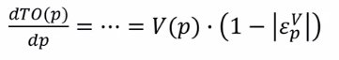
    - Omgekeerde richting bij prijselastische vraag
- Misoogst doet omzet landbouwers gemiddeld gezien stijgen bij prijsinelastische vraag, anders omgekeerd
- Gemiddeld gezien want sommige boeren gaan veel kwijt zijn anderen weinig

Prijs- & aanbodelasticiteit
- Grondstoffen: als de prijs stijgt, hoeveel meer aanbod zal er komen?
    - Niet veel meer want mijnen kunnen niet ineens veel meer ontginnen
    - Aanbod grondstoffen eerder inelastisch; aanbod afgewerkt product eerder elastisch
    - Mijnramp: door hoge prijs zelfs gevaarlijke mijnen heropend
- Kruiselingse prijselasticiteit tussen substituten/complementen
    - Complementen: ene daalt, andere stijgt
    - Substituten: beide stijgen

Tax-shift
- Minder belastingen op lonen, meer op uitgaven
- Reactie koopgedrag wanneer inkomsten stijgen bij:
    - Normaal goed: consumptie +- gelijk
    - Inferieur goed: minder consumptie
    - Luxegoed: meer consumptie
- Giffengoed: hogere prijs = meer consumptie, lagere prijs = minder consumptie
- Impact tax-shift:
    - BTW was niet genoeg verhoogd op consumptie
    - Armen harder getroffen (regressief)
    - 7,5 miljard euro kosten
    - Wel meer jobs (+- €100.000 kosten per gecreëerde job)
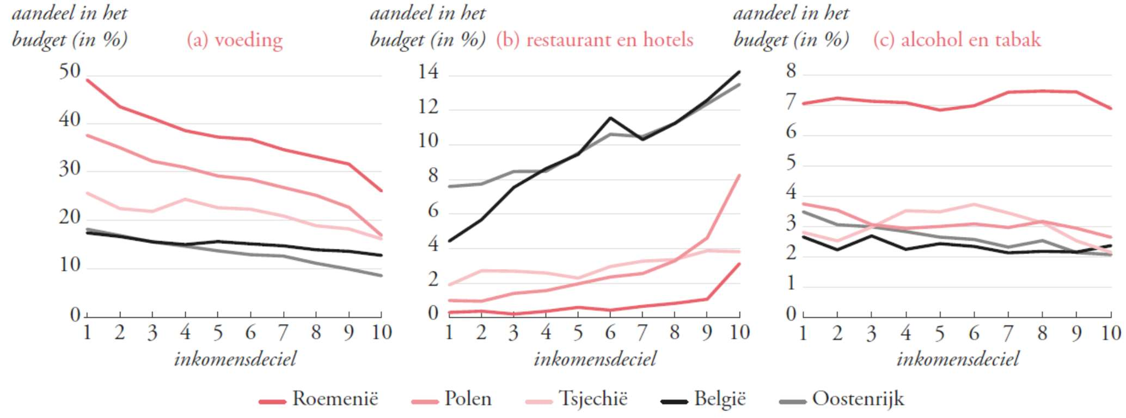
- Inkomstendeciel: 1 = 10% armsten, 10 = 10% rijksten
- Wet van Engel: budgetaandeel voeding daalt hoe rijker mensen zijn
- Tabak & alcohol uitzondering door kopen van veel duurdere tabak & alcohol
- Soorten belastingen:
    - Regressief = treft vooral armen, meer inkomstenongelijkheid
    - Progressief = treft vooral rijken, minder inkomstenongelijkheid
    - Neutraal = treft iedereen gelijk, inkomstenongelijkheid ongewijzigd
- Belasting op:
    - Voeding = regressief
    - Luxe = progressief
    - Tabak & alcohol = neutraal

Overheidsinterventie
- Marktconform: vrije prijsvorming gehandhaafd (bv. belastingen & subsidies)
- Niet-marktconform: vrije prijsvorming geblokkeerd (bv. hoeveelheidsregulering)
    - Enkel bindend indien marktevenwicht wijzigt na interventie
    - Hoeveelheidsregulering bv. met licenties
    - Kan leiden tot ontstaan zwarte markt
- Minimumlonen: experiment, ene staat minimumloon en andere niet
    - Bang voor meer ontslagen & minder uren
    - Lonen = prijs, uren tewerkstelling = hoeveelheid
    - Experimenten: scheve verdeling (publicatievertekening), negatieve effecten vaker gepubliceerd dan positieve
    - Minimumloon geen effect op tewerkstelling
    - Vraag naar arbeid inelastisch? Nee
    - Effect miniumlonen: minder voordelen (training, verzekeringen…), hogere prijs consument, misschien hogere verwachtte inzet personeel
- Prohibitie (bv. drooglegging in VS): extreme vorm overheidsinterventie
- Effecten drooglegging VS:
    - Meer doden door moonshine
    - Tijdelijk minder consumptie, tot opkomst zwarte markt
    - Lichte prijsstijging alcohol
    - Geen belastingsinkomsten op alcohol & investeren in controles
    - Meer sterke drank (eenvoudiger vervoer en productie)
- Belastingen:
    - Accijnsbelasting: extra belasting per eenheid (bv. +€5)
    - Percentage op bedrag (bv. 21% BTW)
    - Prijselasticiteit cruciaal
    - Distortie: er zal minder verkocht worden
    - Perfect prijsinelastische vraag: volledige afwenteling op consument
    - Perfect prijselastische vraag: geen afwenteling op consument
    - Dead Weight Loss: welvaartsverlies bij belasting, verschil surplus voor en na de belasting, inclusief belastingontvangsten
    - Belastingequivalentie: economisch van geen belang wie wordt belast
- Woonbonus
    - Consumentensubsidie op kopen van woning: belastingvermindering op basis van kosten hypotheeklening
    - Aanbod huizen inelastisch: hoeveelheid bebouwde grond beperkt
    - Vraag neemt toe door subsidie
    - Woonbonus bijna volledig afgewenteld op verkopers: huizenprijzen gestegen, bijna geen extra woningen gekocht
- Andere neveneffecten belastingen
    - Raambelasting: ramen dichttimmeren
    - Belastingsdiscontinuïteit zorgt dat mensen net onder bepaalde grenzen blijven.

Rationele keuze
- Een rationeel persoon kiest de beste bundel uit alle betaalbare bundels
- Voorkeur: ordening van bundels
- Koopkracht = inkomen / prijsindex
- Productiviteitsstijging: anders/minder werken, goedkoper product, meer verdienen
Minder inspanning, meer consumptie
- Tijdskost gezonde voeding maken veel hoger dan vroeger (geld verdienen ipv koken)
- Budgetrechte: p₁q₁+p₂q₂ = w(T-l-t₁q₁)
    - p₁ = prijs ingrediënten, p₂ = prijs kant-en-klare maaltijd
    - q₁ = ingrediënten, q₂ = kant-en-klare maaltijden
    - T = uren per dag (neem 24)
    - l = vrije tijd + slapen +…
    - t₁q₁ = tijd bereiding van ingrediënten

- Geen prijs of markt voor huwelijken, gebruik van geluksmeting
    - MSV tussen inkomen en huwelijk bepaalt ‘prijs’ van huwelijk
    - Geen continue schaal (je kan niet meer gehuwd zijn)
    - Iemand die alleen is heeft bepaald inkomen. Wanneer die zou huwen is deze persoon gelukkiger (op hogere curve)
    - Verschil hogere curve status gehuwd en lagere curve status gehuwd is hoeveel de persoon is de bereidheid tot betalen voor een huwelijk
    - Waarde van een huwelijk is +- 105.000 $/jaar
Wet van de vraag
- IJzeren wet: prijs daalt = vraag stijgt en omgekeerd
- Raakpunt indifferentiecurve & budgetrechte = best mogelijke bundel
- Substitutie-effect = effect van een prijswijziging
- Inkomenseffect = effect van verandering in het inkomen
- Prijseffect = substitutie + inkomenseffect
- Als beide elkaar tegenwerken: een van beide is inferieur goed
- Giffengoed: inkomenseffect is groter dan substitutie-effect, altijd inferieur
- Vebleneffect: kwaliteit hoger geschat omdat prijs hoger is

Efficiëntie
- Altijd mogelijk om minder te bereiken met meer middelen
- Schaalopbrengsten:
    - Neutraal: output vergroot met zelfde factor als input (TK/q constant)
    - Positief: output vergroot met grotere factor dan input (TK/q stijgt)
    - Negatief: output vergroot met kleinere factor dan input (TK/q daalt)
- Isokwant: grafiek (K, L), alles op rechte heeft zelfde output q
- Isokostencurve: grafiek (TK, q), alles op rechte dezelfde kost (TK=w.L+r.K)
- Grote investeringen om later kost sterker te doen dalen per stuk

Winstmaximalisatie
- Niet altijd winstmaximalisatie door beperkte rationaliteit
- Optimale outputregel: winst maximaal wanneer MO = MK
- Sluitingsregel:
    - KT: sluiten als prijs lager is dan GVK, verlies wanneer prijs ligt tussen GK en GVK maar dit is kleiner dan het verlies bij geen productie
    - LT: sluiten als prijs lager is dan GK
- Principaal-agent systeem:
    - Maximale winst, maar ook eigenbelang (prestige, werklast…)
    - Controle, bv. aandelen ipv. bonus geven

Lonen
- Hogere lonen = meer L zal vervangen worden door K
    - Arbeid is minder mobiel dan machines
    - Factormix tussen landen zeer verschillend (mix L&K)
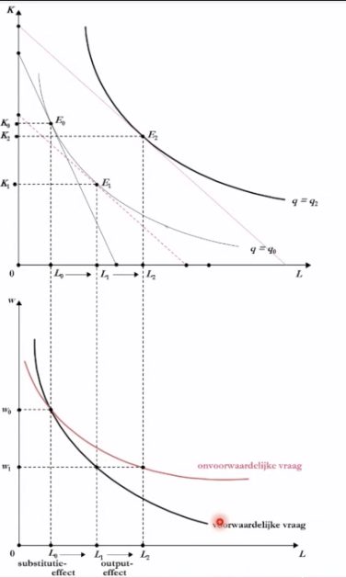
- Voorwaardelijke vraag naar arbeid
    - Output constant, wat is verhouding L/K?
    - Bij loonkostverandering verandert optimale output want MK verandert (dus ook punt waar MK = MO)
    - Daling loon = stijging voorwaardelijke vraag en omgekeerd
    - Effect: L₀ naar L₁

- Onvoorwaardelijke vraag naar arbeid:
    - Output en verhouding L/K voor optimale winst
    - Relatie loon & vraag naar arbeid als som substitutie- & outputeffect
    - Onvoorwaardelijke vraag is elastischer
    - Verandering in loon = verschuiving langs arbeidsvraagcurve
    - Arbeidsvraagcurve zelf verschuiven door wijziging in kapitaal
    - Effect: L₀ naar L₂
- Vrees vervanging mens door machine van alle tijden
    - Prijsdaling kapitaal
    - Vraag naar arbeid = substitutie-effect (-) + outputeffect (+)
    - Geen bewijs voor verdwijnen jobs

Monopolie
- Aanbieder voorziet als enige alle vraag, geen substituut
- Winstmaximalisatie monopolist
    - q_{M}: snijpunt MO & MK
    - p_{M}: gevonden q invullen in vraagfunctie
    - Alles tussen M en snijpunt vraagcurve MK is DWL
- Verlies door monopolie: DWL en rent-seeking
- Artificiëel monopolie door bv. patenten, stimuleert O&O
- Beschermde producten door patent veel duurder dan niet-gepatenteerde
- Patent vervalt na verloop van tijd, sterke prijsdaling

Oplossing monopolie
- Bij schaalvoordelen (dalende GK) inefficiënt meerdere spelers te hebben
- Wettelijk concurrentieverbod = lagere kosten, maar monopolie
Outputbelasting, winstbelasting & maximumprijzen
- Natuurlijk monopolie: grote DWL tussen productie (q_{M},p_{M}) en E(q_{E},p_{E})
    - Outputbelasting: nog grotere DWL, evenwicht verschuift klein beetje
    - Winstbelasting: wijzigt optimale output niet, niet dichter bij efficiëntiepunt en DWL blijft dezelfde
    - Maximumprijs: verkleint DWL

- Maximumprijs
    - Indien gelijk aan p_{E}: bedrijf maakt verlies en zal dus niet produceren
    - Oplossen met subsidies (nadeel: subsidie moet betaald worden)
    - Oplossen met Ramseyprijs: laagst mogelijke prijs zonder verlies (nadeel: kleine DWL)

Concentratie
- C4: omzet grootste 4 bedrijven in % totale omzet sector, dichter bij 1 = monopolie
- C4 meet concentratie maar niet marktmacht (groot aandeel /= misbruik)
- Concentratie stijgt in meeste sectoren
- Volmaakte mededinging en volledig monopolie niet realistisch in meeste sectoren
Onvolmaakte mededinging

Prijsstrategieën
- Big data: bedrijven hebben veel klanteninfo
- Perfecte prijsdiscriminatie:
    - Bedrijf weet hoeveel elke klant bereid is te betalen
    - Bijna onmogelijk
    - Schandaal: Amazon vraagt verschillende prijzen voor zelfde goed
    - Geen DWL en grootst mogelijke winst
- Marktsegmentatie: markt opdelen volgens maximale bereidheid tot betalen
    - Onmogelijkheid tot doorverkoop essentieel
    - Grotere winst
- Zelfselectie: mensen kiezen zelf hoeveel ze betalen maar productiekost is gelijk (bv. vliegen in business of economy)
    - Grotere winst
    - Intertemporele prijsdicriminatie: prijs bepaalde uren hoger (bv. trein)

Winstmaximalisatie hulpmiddelen
- Tweedelig tarief
    - Verschillende prijzen voor verschillende onderdelen (bv. fuif en drankbonnetjes)
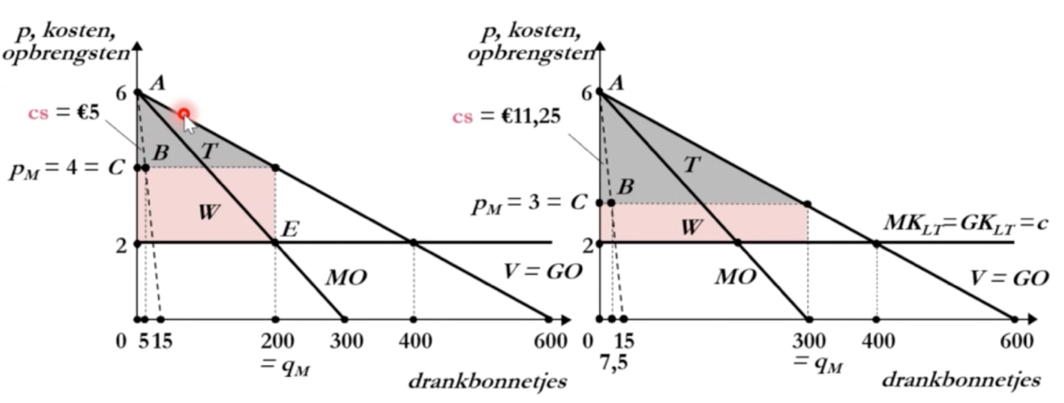
    - Prijs toegang moet onder of gelijk aan consumentensurplus zijn
    - Totale winst: W+T, vergroot bij lagere prijs bonnetjes (rood)
    - Consumentensurplus wordt groter (dus toegangsprijs kan stijgen)
    - Analyse enkel bij uitlsuitbaarheid & gelijke vraag van elke consument
- Koppelverkoop
    - Producten enkel in bundelvorm aanbieden
    - Verboden in België
- Statische koppelverkoop
    - Negatieve correlatiebereidheid tot betalen vd consument is hoog voor product 1 en laag voor product 2; voor andere consument omgekeerd
    - Bv.
      - Consument 1 wil 16 betalen voor q₁ en 20 voor q₂
      - Consument 2 wil 20 betalen voor q₁ en 16 voor q₂
      - Max. opbrengst normaal: 2.16 + 2.16 = 64
      - Max opbrengst koppelverkoop: 2.36 = 72
- Dynamische koppelverkoop
    - ‘Locked in’
    - Na een jaar de moeite niet doen om te veranderen van provider
    - eerste jaar verlies voor provider, maar mensen wel duurder abonnement en verdienen dus de jaren erna meer geld

Marktwmacht = winst?
- Modellen van onvolmaakte mededinging
- Cournot:
    - Max. capaciteit kan niet snel aangepast worden
    - Concurrentie via capaciteit
    - Rekening houden capaciteit andere bedrijven
    - Reactiecurve duopolist A (q_{A} in functie van q_{B}) is inverse van duopolist curve B.
    - Evenwicht: Cournot-Nash-evenwicht
- Bertrand:
    - Capaciteit kan snel aangepast worden
    - Bedrijven concurreren via prijzen
    - Houden rekening met prijs andere ondernemingen
    - Prijzen blijven zakken tot GK = MK, winst is 0 voor ondernemingen
    - Evenwicht: Bertrand-Nash-evenwicht
    - Bertrand-paradox, marktmacht zonder winst.
    - Niet altijd realistisch (productdifferentiatie)
- Prijsreactiefuncties
    - A laat prijs zakken: optimale prijs B ligt lager en curve B is elastischer
- Marktmacht leidt enkel tot winst bij Cournot model
    - Winst hangt ook af van aantal spelers

Samenwerkingsvormen
- Kartel: prijsafspraken & productiequota, meestal verboden
    - OPEC: olie-aanbod reguleren, artificiëele prijzen
    - Boetes van Europese comissie
    - In duopolie: spel met twee spelers
    - Kartel gedraagt zich als monopolist: gezamelijke winst = som winsten
    - Beide leden zelfde MK bij optimale output

- Kartelproblemen:
    - Handhavingsprobleem: korte termijn winstprikkel om af te wijken
    - Onderhandelingsprobleem: productiequota kunnen complex zijn bij verschillende kostenstructuren
- Stabiel kartel
    - Lange tijdshorizon (herhaald spel)
    - Goede info over productie & prijzen leden
    - Beperkt aantal leden
- Fusies
    - Horizontale fusie tussen bedrijven met substitueerbare producten
    - Kan verboden worden
      - Afweging: efficiëntieverbeteringen tov toename marktmacht
    - Impact horizontale fusie: MK daalt

Organisatievormen
- Vrije markt is een allocatiesysteem
- Allocatiesysteem: ligt vast wie wat produceert en voor hoeveel
- Elk allocatiesysteem bevat elementen van de volgende drie systemen
    - Traditioneel systeem
    - Bevelsysteem
    - Marktsysteem
- Traditioneel systeem
    - Sociale normen: ‘vader op zoon’, vrouwen doen huishouden
    - Herhaald spel in stationaire samenlevingen.
- Bevelsysteem
    - Centrale overheid bepaalt de markt (wie, wat, waar…)
    - Meer aanpassingsvermogen dan traditioneel systeem
    - Informatie-, coördinatie- en incentiefproblemen
- Marktsysteem
    - Productie/consumptie gebaseerd op keuze ondernemingen en gezinnen
    - Nastreven eigenbelang
    - Geen coördinatie
- Vrijwillige ruil:
    - Moeilijk te coördineren met veel spelers
    - ruilen uit eigenbelang (ik heb iets nodig en dit niet meer)
- Marktsysteem met veel spelers:
    - Niemand heeft onderhandelingsmacht, iedereen prijsnemer
    - Vrije prijsvorming leidt tot globaal evenwicht, vraag = aanbod
    - Consument moet productiekost niet kennen, producent moet voorkeur niet kennen. Alle info zit in de prijs vervat
    - Gedecentraliseerd systeem: ‘onzichtbare hand’
    - Eigendomsrechten moeten wel gerespecteerd worden, nood aan regulering in een markt

Welvaartseconomie
- In een markt met volmaakte mededinging en een vrijwillige prijsvorming is de marktuitkomst Pareto-efficiënt
    - Marktwerking leidt tot: p = MBB = MK
    - Geen verspilling
    - Maar niet per se rechtvaardig (zegt niets over verdeling)
    - Randvoorwaarden nodig om te bepalen of markt goed is
- Randvoorwaarden:
    - Gelijkheid tussen MMB en MMK
    - Maatschappelijke baat enkel gebaseerd op private baat individuen
    - Private baat enkel gebaseerd op individuele bereidheid tot betalen
MMB = MPB = MBB
    - Maatschappelijke kost enkel gebaseerd op productiekost
MK = MMK
- Faling 1: onvolmaakte mededinging
    - p > MK, Pareto-inefficiënt
    - Resulteert in DWL
    - Marktmacht niet altijd slecht
- Faling 2: externe effecten
    - Niet alle maatschappelijke kosten door onderneming gedragen
(bv. luchtvervuiling): MK < MMK
- Faling 3: asymmetrische informatie
    - Ruiltransactie tegen beter/slechter geïnformeerde economische agent
    - Kwaliteit kan niet ingeschat worden
- Faling 4: imperfecte rationaliteit
    - Mensen maken vergissingen
    - MPB < MBB (bv. verkoper smeert wagen aan die je nog niet nodig had)
- Pareto-verdeling zegt niets over verdeling, bv. vrije arbeidsmarkt zal minder productieve mensen (bv. door beperking) veel minder verlonen
- Vrije markt kan goed zijn als:
    - Vrije prijsvorming
    - Volmaakte mededinging
    - Bepaalde randvoorwaarden
    - Rechtvaardig
- Anders kan er nood zijn aan overheidsinterventie

Vrijbuitersgedrag
- Iemand die meegeniet van publiek goed zonder bij te dragen
- Mensen streven sneller eigenbelang na als:
    - Groep groot is
    - Groepsleden elkaar niet goed kennen
    - Niemand je strategie kan zien
    - Geen overleg mogelijk is
- Collectieve voorziening door overheid, niet altijd evident.
- Samuelson-regel: som individuele BB = totale BB

Kosten en baten
- Maatschappelijke baten meten
    - ‘Stated preference’ -methode: rechtstreekse bevraging
    - ‘Revealed preference’ -methode: afgeleid uit gedrag aanverwante markt, gebaseerd op echte keuzes (objectiever)
- Hedonische methode (revealed preference): prijs huis schatten op huizenmarkt
    - Geen twee huizen zijn hetzelfde, wel vergelijkbaar (locatie, grootte…)
    - Prijs huis met geurhinder door fabriek lager
    - Geschatte totale externe kost geurhinder: 31 miljoen
    - Investering geurhinder fabriek te beperken van 4 miljoen
    - Externe kost gedaald met 23 miljoen
Baten wogen zeker op tegen kosten

Emissie
- Drie beleidsmaatregelen tegen vervuiling:
    - Emissienormen: leggen hoeveelheid vast, niet kostenefficiënt
    - Emissiebelastingen: kostenefficiënt, legt emissie niet vast
    - Emissierechten: kostenefficiënt en leggen emissie vast
- Europees emissiehandelsysteem:
    - Globaal uitstootplafond
    - Rechten uitgedeeld en geveild
    - Handel leidt tot kostenefficiëntie
- Gefaald: te veel emissierechten, prijs te laag 2018: 3 miljard rechten geschrapt

Welvaart
- Objectieve component: gezondheid, leeftijd, gezinsgrootte…
- Subjectief: geluk, voorkeuren…
- Normatieve keuze:
    - Gezinsgrootte n rekening gebracht
    - Equivalentieschaal: hoeveel meer koppel nodig heeft voor zelfde welvaart als een alleenstaande
    - Equivalent inkomen: inkomen delen door OESO-schaal
- Verandering in welvaartsverdeling door:
    - Inkomensverdeling verandert
    - Overheid inder herverdeelt
    - Sociodemografische veranderingen
- Functionele verdeling:
    - Verdeling inkomen over productiefactoren
    - Veronderstel geen economische winst en geen sparen
    - Nationaal inkomen (Y) is dan som r.K en w.L
    - Loonaandeel = w.L/Y = 1 – (r.K/Y)
- Personele verdeling:
    - Verdeling inkomen over personen/gezinnen
    - Beschikbaar inkomen: inkomen na belastingen
    - Gemiddeld gezinsinkomen zegt niks over verdeling
    - Decielverdeling (% personen in klassen, inkomens variabel)
    - Lorenz-curve (cumulatieve decielverdeling)
- Decielverdeling
    - Elke klasse even veel gezinnen (10% vd bevolking)
    - Eerste deciel 10% armsten, laatste 10% rijksten
    - Niet ideaal als maatstaf ongelijkheid
- Lorenzcurve
    - Horizontaal: cumulatief aandeel bevolking
    - Verticaal: cumulatief aandeel inkomen
    - Diagonaal y=x is perfecte verdeling
    - L gebied tussen y=x en curve, M gebied onder curve
    - Gini-coefficiënt (G) = 2L = 1 – 2M
    - Grotere G = grotere ongelijkheid

Wereldongelijkheid
- Wereldongelijkheid kleiner geworden, ongelijkheid binnen landen groter
- Middenklasse sterk gegroeid in China, India…
- Rijksten sterk vooruit gegaan, arm deel van rijke landen bijna niet vooruit gegaan
- Ongelijkheid op wereldvlak zeer hoog (G = 0,623)
- Neemt af sinds eind 20ste eeuw
- Race education & technology
    - Technologie neemt toe = meer hooggeschoolden nodig (goed betaald)
    - Hooggeschoolden neemt toe: hun loon daalt

Armoede vs. ongelijkheid
- Is niet hetzelfde
- Relatieve vs. absolute armoede
    - Vroeger: ‘korf’ levensnoodzakelijke goederen kan kopen = niet arm
Absolute armoede
    - Onvoldoende hoog inkomen om volwaardig deel te nemen aan de maatschappij relatieve armoede
- Armoede EU: als je inkomen <60% van het mediaaninkomen
- Land kan arm zijn en niet ongelijk

Basisinkomen & belastingen
- Marginale aanslagvoet: belastingtarief betaald per bijkomende euro inkomen
- Gemiddelde aanslagvoet: belastingtarief dat gemiddeld gezien wordt betaald over het volledige inkomen
    - Progressief: gemiddelde voet neemt toe met inkomen
    - Regressief: gemiddelde voet neemt af met inkomen
    - Proportioneel: gemiddelde voet blijft constant
- Belastingvrije som: deel waarop geen belasting betaald moet worden
- Kernprincipes:
    - Verticale herverdeling: ‘zware schouders, zware lasten’, verkleint ongelijkheid door stijgende marginale aanslagvoet
    - Horizontale herverdeling: gelijk behandelen van belastingplichtigen (bv. alleenstaande met en zonder kind ander tarief)
- Statutaire tarieven: wettelijk vastgelegde tarieven
    - Deel inkomen is niet belastbaar
- Effectieve marginale tarief beïnvloed door andere elementen die afhangen van het inkomen zoals selectieve uitkeringen
    - Bv. kinderbijslag dalen met inkomen?
- Werkloosheidsval: mensen met minimumloon verdienen ongeveer even veel als werklozen met uitkering
- Basisinkomen in België?
    - Haalbaar (vooral verplaatsen van huidige regeling; leefloon etc. afschaffen)
    - Minder stigma voor uitleningstrekkers
    - Minder bureaucratie (bv. geen controle op werkzoekenden)
    - Werkloosheidsval blijft wel bestaan (en vergroot misschien?)
    - Gedragseffecten: minder werken?
Trilemma: armoedebestrijding – betaalbaarheid – eenvoud

Sociale zekerheid
- Progressief belastingsysteem = herverdelingssysteem
- Sociale zekerheid ook verdelingsysteem: inkomenstransfer mensen zonder tegenslag naar mensen met tegenslag
- Niet privaat omdat:
    - Als grote groep getroffen wordt volstaan premies misschien niet
    - Hoge & lage risico’s = privé informatie
    - Moreel risico
- Redenering verzekering:
    - Ex ante treden mensen vrijwillig toe voor risico-aversie
    - Ex post zijn er transfers, welbegrepen eigenbelang
    - Solidariteit
- Sociale zorg premie/uitkering is een % op het inkomen
    - Uitkering is begrensd
    - Verplichte solidariteit: vermindert ook ongelijkheid
    - Elementen van verzekering en solidariteit
- Werkloosheid: moral hazard problematisch
    - Gemakkelijker ontslaan
    - Gemakkelijker (vrijwillig) stoppen met werken
    - Kieskeuriger zijn en minder moeite doen om te zoeken
Uitdaging: prikkels om werk te zoeken houden
- Ziekteverzekering (terugbetalingssysteem)
    - Overconsumptie stoppen: remgeld (kleine som zelf betalen)
    - Vast loon artsen = lagere motivatie/kwaliteit?
    - Supply induced demand: arts vraagt om vaker terug te komen?
    - Betaalbaarheid: technologie duurder, vergrijzing
- Pensioenen (‘verzekering tegen lang leven’)
    - Repartitie: werkenden betalen voor gepensioneerden
    - Vergrijzing

